протокол № 62/14

рассмотрения и оценки заявок на участие в запросе котировок
г. Рубцовск 19 декабря 2014 года
1. Муниципальный заказчик:
Полное наименование: Администрация города Рубцовска Алтайского края
(для комитета Администрации города Рубцовска по управлению имуществом)
Почтовый адрес: 658200, Алтайский край, г. Рубцовск, пр. Ленина, 130
Адрес электронной почты: zakaz@rubadm.ru
Контактный телефон: 8 (38557) 4-12-85

2. Извещение о проведении запроса котировок было размещено на официальном сайте www.zakupki.gov.ru (извещение №0117300085514000283 от 12.12.2014).

3. Существенными условиями муниципального контракта, который будет заключен с победителем в проведении запроса котировок, являются следующие:

3.1. Наименование, характеристики и объем поставляемого товара: поставка, монтаж и установка кондиционеров настенного типа с внутренним и наружным блоками согласно описанию объекта закупки.

3.2. Место поставки, монтажа и установки: Алтайский край, г. Рубцовск, пер.Бульварный, 25, каб.51.

3.3. Сроки поставки, монтажа и установки: в течение 7 (семи) календарных дней с даты заключения муниципального контракта.

3.4. Начальная (максимальная) цена контракта: 169100 (сто шестьдесят девять тысяч сто) руб. 01 коп.

4. Состав комиссии по определению поставщика (подрядчика, исполнителя) при осуществлении закупок товаров, работ, услуг путем запроса котировок по направлению «Управление муниципальным имуществом» определен постановлением Администрации города Рубцовска Алтайского края от 28.05.2014 №2265 «Об организации работы по определению поставщика (подрядчика, исполнителя) при осуществлении закупок товаров, работ, услуг для обеспечения муниципальных нужд в городе Рубцовске» (с изменениями). В состав комиссии входит 5 человек. На заседании комиссии присутствовали 4 человека. Кворум имеется. Комиссия правомочна.

5. Процедура вскрытия конвертов с заявками на участие в запросе котировок и открытия доступа к поданным в форме электронных документов заявкам на участие в запросе котировок, а также рассмотрение и оценка таких заявок, проведена 19.12.2014 в 10 час. 00 мин. по адресу: Алтайский край, город Рубцовск, пр-т. Ленина, 130, Администрация города Рубцовска, малый зал.

6. До процедуры вскрытия конвертов с заявками на участие в запросе котировок и открытия доступа к поданным в форме электронных документов заявкам на участие в запросе котировок поступила 1 (одна) заявка, как это зафиксировано в Журнале регистрации поступления заявок в порядке их поступления (Приложение № 1 к настоящему протоколу, являющееся неотъемлемой частью данного протокола), следующих участников закупки:

Порядковый номер заявки | Наименование (для юридического лица), фамилия, имя, отчество (для физического лица) участника запроса котировок | Почтовый адрес | Цена товара, работы или услуги, указанная в заявке (руб.)
1 | Индивидуальный предприниматель  Линник Олег Владимирович  ИНН 220907937996  Конт. лицо: Линник Олег Владимирович  Тел.8-913-271-9564 | 658210,  Алтайский край  г. Рубцовск,  ул. Красная, д.64, кв.9 | 169 000,00

7. Котировочная комиссия рассмотрела заявки на участие в запросе котировок на соответствие требованиям, установленным в извещении о проведении запроса котировок, оценила их и приняла на основании полученных результатов следующее решение:

7.1. Признать соответствующей требованиям, установленным в извещении о проведении запроса котировок, заявку на участие в запросе котировок индивидуального предпринимателя Линника Олега Владимировича

7.2. На основании части 6 статьи 77 Федерального закона от 05.04.2013 №44-ФЗ "О контрактной системе в сфере закупок товаров, работ, услуг для обеспечения государственных и муниципальных нужд" признать запрос котировок несостоявшимся.

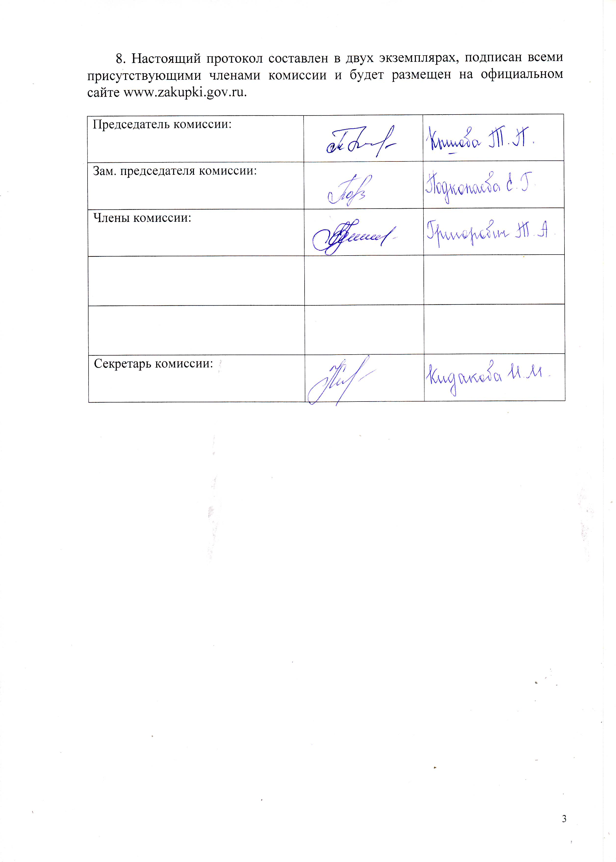

Приложение № 1
к протоколу рассмотрения и
оценки заявок на участие в запросе котировок от 19.12.2014 № 62/14

ЖУРНАЛ РЕГИСТРАЦИИ

поступления заявок для участия в запросе котировок
на поставку, монтаж и установка кондиционеров настенного типа с внутренним и наружным блоками.

№ п/п | Дата поступления котировочной заявки | Время поступления | Регистрационный номер | Форма подачи заявки
1 | 19.12.2014 | 08 час. 39 мин. | 1 | бумажный носитель

